

CANNES - Sommer 2005

Französisch Intensivkurs

PROGRAMM

Sonntag

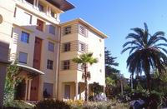

Akunft und Transfer zur Unterkunft.
Empfang in der Residenz Carnot und
fruchtiger Begrüssungscocktail.

Mittagessen

Danach Freizeit und Möglichkeit für erste

Erkundungen.

19.00 Uhr Abendessen in der Cafeteria.

Montag

8.00 Uhr Frühstück

9.00 Uhr Test der Vorkenntnisse mit individueller Betreuung.
9.30 Uhr Vorstellung des Programms und des Teams.
Kurse

11.45 Uhr Spaziergang zum Zentrum von Cannes.
Orientation und Standorte des Bahnhofs sowie anderer wichtiger Einrichtungen und Plätze.

Picknick am Strand. Baden.

19.00 Uhr Abendessen in der Cafeteria.

19.30 Uhr DVD Abend
Vorführung des Films « Le Grand Bleu »
von Luc Besson.

Dienstag

8.00 Uhr Frühstück

9.00 Uhr Kurse
10.30 Uhr Pause

10.45 Uhr Kurse

12.15 Uhr Ende der Kurse,
danach Mittagessen.
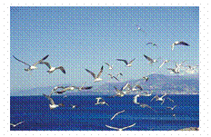
13.30 Uhr Ausflug nach Antibes (mit dem Zug)

und Besichtigung der Altstadt,
der Kathedrale & des Picasso Museums.
Spaziergang und Rückfahrt gegen 18.00 Uhr.
19.00 Uhr Abendessen in der Cafeteria.

Mittwoch

8.00 Uhr Frühstück

8.45 Uhr EXKURSION + KURSE
Stadtführung in Cannes, Besuch des Provencemarktes
und des alten Stadtteiles “Le Suquet”.
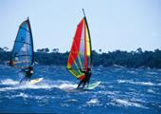
11.00 Uhr Ausflug per Boot zur heiligen
Insel Marguerite.
Französischkurs auf der Insel.

13.15 Uhr Picknick, Spaziergang und Baden.
Besichtigung der Zitadelle
der “eisernen Maske“.

17.00 Uhr Rückfahrt nach Cannes; danach
Besichtigung des “Palais des festivals“ und der “Croisette”.

19.00 Uhr Abendessen in der Cafeteria.

Karaokeabend

Donnerstag

8.00 Uhr Frühstück

9.00 Uhr Kurse
10.30 Uhr Pause

12.15 Uhr Ende der Kurse und
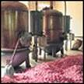
Picknick

13.30 Uhr Abfahrt mit Bus.
Stadtführung in Grasse und Besichtigung
der Parfümerie Fragonard.
Besichtigung der Stadt Cabris
nahe der Strasse Mimosas.

19.00 Uhr Abendessen in der Cafeteria.
Themenabend

Freitag


8.00 Uhr Frühstück

9.00 Uhr Kurse
10.30 Uhr Pause

10.45 Uhr Kurse

12.15 Uhr Ende der Kurse und Ausgabe der Zertifikate.
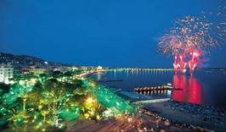
R 13.00 Uhr Mittagessen in der Cafeteria.

1 14.00 Uhr Spaziergang zur Segelschule mit
Spielen am Strand oder Segelausflug.

1 19.00 Uhr Picknick am Strand
21.00 Uhr Abendprogramm mit Feuershow.

Samstag
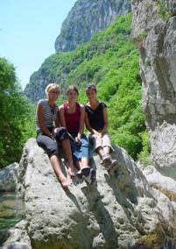
8.00 Uhr Frühstück

9.30 Uhr Säuberung der Zimmer.

10.00 Uhr Abfahrt mit dem Bus.

Besichtigung des Bergdorfes Gourdon.
Ankunft am pont du loup und
Flusstalwanderung am Gorges du Loup.
Picknick in der Nähe der Wasserfälle.
Besuch der Süssigkeitenfabrik Florian.

16.30Uhr Abfahrt mit dem Bus.
Besichtigung des Dorfes St. Paul de Vence oder Verrerie de Biot.

19.00Uhr BBQ-Abend/ Grillabend

Sonntag

08.30Uhr Frühstück

09.30Uhr Zimmerkontrolle

Verstauen des Gepäcks und Abfahrt mit dem Bus.

Transfer zum Bahnhof in Cannes oder zum Flughafen in Niza.

